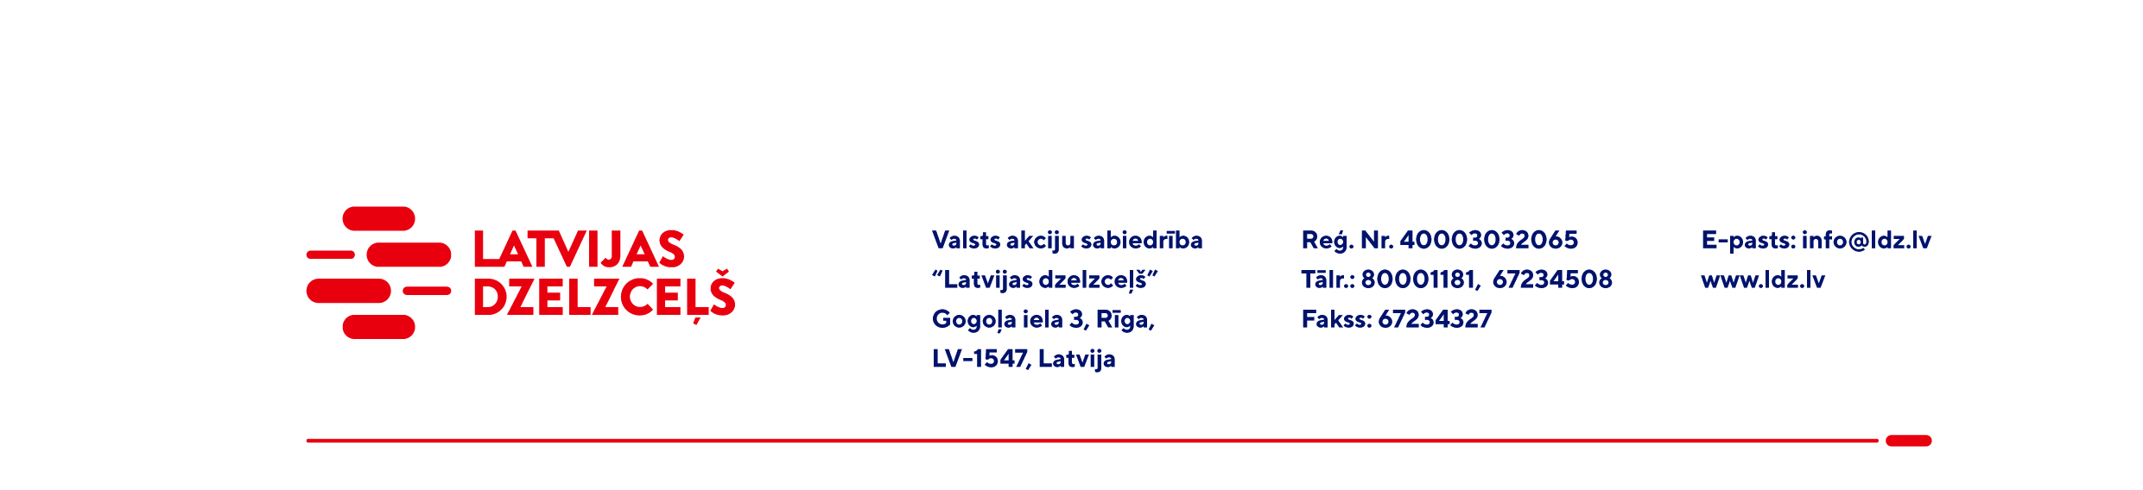

UZAICINĀJUMS KOMERCPIEDĀVĀJUMA IESNIEGŠANAI TIRGUS IZPĒTEI

VAS “Latvijas dzelzceļš” Sliežu ceļu pārvalde veic tirgus izpēti “Ozolkoka un skujkoka gulšņu un brusu ekspertīze” (turpmāk – Iepirkums).
Ekspertīze jāveic sertificētā laboratorijā, kurai ir tiesības un atbilstošas iekārtas koksnes un impregnēšanas sastāva pārbaudei.

Lūdzam Jūs ieinteresētības gadījumā iesniegt savu komercpiedāvājumu, ņemot vērā šādus nosacījumus:

Ekspertīzes rezultātā nepieciešams norādīt:
1. no kāda koka izgatavoti piesūcinātie gulšņi;
2. izmantoto konservantu, pārbaudot ar spektrālās analīzes metodi vai citu līdzvērtīgu metodi, kā noteikts LVS EN 13991 prasībās:
2.1. ūdenī šķīstošo fenolu % daudzums;
2.2. benzo(a)pirena daudzums;
3. koksnes piesūcināšanas vienmērīgumu un dziļumu.

Ekspertīzes veikšanas termiņš no parauga (piesūcināto brusu un gulšņu) saņemšanas dienas.
Paredzamais pakalpojums sniegšanas termiņš: 2022.gads (ne mazāk kā 2 reizes vai pēc nepieciešamības vairāk).
Komercpiedāvājuma cena/izmaksas jānorāda: EUR (bez PVN).
Samaksas nosacījumi: vēlamais apmaksas termiņš - 60 kalendāro dienu laikā no Iepirkuma (preču/pakalpojumu/darbu) pieņemšanas dokumenta parakstīšanas dienas, bet ne mazāks kā 30 kalendārās dienas.
Komercpiedāvājuma cenā jābūt iekļautiem visiem izdevumiem: transportēšana, pārkraušana, administratīvās izmaksas, muitas, dabas resursu u.c. nodokļi saskaņā ar Latvijas Republikas tiesību aktiem, apdrošināšana u.c.
Jūs varat iesniegt savu piedāvājumu tikai par visu Iepirkuma priekšmetu kopumā.
Lūdzam Jūs līdz 2022.gada 25.maijam iesniegt komercpiedāvājumu ar paraksttiesīgās personas parakstu (elektroniskā veidā ar PDF rīku nolasāmā formātā) VAS “Latvijas dzelzceļš” Sliežu ceļu pārvalde, Torņakalna iela 16, Rīgā, LV-1005 vai elektroniskā formā (parakstītu un ieskenētu kopijas formā vai parakstītu ar drošu elektronisko parakstu), nosūtot uz e-pastu: scp@ldz.lv.
Kontaktpersona – tālr. 67236634

